Конспект НОД по лепке на весеннюю тему: «Стрекоза»
Цель: создать образ стрекозы посредством лепки.
Задачи:
Образовательные:
- уточнить представления детей о признаках весны в живой природе;
- учить детей лепить стрекозу из нескольких частей, предавая некоторые характерные особенности
- учить рассуждать, делать выводы;
Развивающие:
- развивать умение выделять признаки весны в живой природе;
- закреплять приёмы лепки: скатывание круговыми движениями, раскатывание возвратным движением, сплющивание нажиманием; прием соединения частей прилепливанием;
- продолжать приучать детей решать дидактические задачи игрового характера;
Воспитательные:
- воспитывать положительно-эмоциональное отношение к объектам живой природы – насекомым.
Средства реализации: иллюстративный материал; пластилин, стека, подкладной лист – на каждого ребенка.
Форма организации: групповая;
Планируемые результаты: познавательный интерес к информации, полученной в ходе общения со взрослым, интерес к объектам живой природы – насекомым, интерес к лепке.

Ход занятия:
1. Мотивационно-побудительный этап
Воспитатель показывает иллюстрации, ставит учебную задачу: Здравствуйте, ребята. Вспомните о признаках весны в живой природе. Попробуйте выстроить последовательность изменений в природе: «Что сначала, что потом?». Потеплело (1). Появились первоцветы (3). Появились насекомые (4). Оттаяла почва (2).
Дети рассматривают иллюстративный материал, рассуждают и определяют последовательность.
Воспитатель показывает иллюстрации, рассказывает, ставит игровую задачу:
- Кто такие насекомые? Это самые многочисленные представители живой природы с тремя парами лапок (6 шт.) и тело которых делится на голову, грудь и брюшко. Насекомые ползают, ходят, прыгают. Многие из них летают. Для этого у них есть крылья.
- Первые весенние насекомые: мухи, муравьи, жуки, божьи коровки, бабочки, пчелы, стрекозы.
- Поиграем? Найдите всех насекомых!

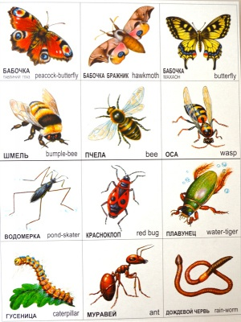
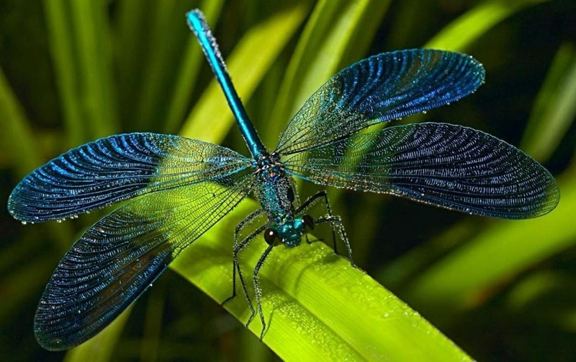

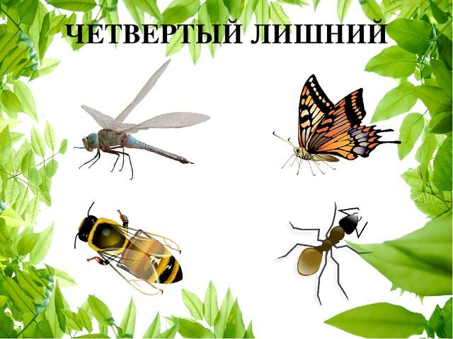
А кто здесь лишний? БАБОЧКА, СТРЕКОЗА, ОСА, МУРАВЕЙ)
Воспитатель выслушивает ответы детей, при необходимости помогает сформулировать рассуждение.
2. Организационно-поисковый этап
Воспитатель просит детей отгадать загадку.
Вертолётик легкий быстрый
Над цветком летит душистым.
Крылья, брюшко и глаза -
Это чудо … (стрекоза).
Воспитатель рассказывает и показывает иллюстрации «Стрекоза»

Стрекозы очень быстрые насекомые. Благодаря 2 парам своих крыльев, которыми они машут поочередно и удлиненному брюшку стрекозы хорошо маневрируют. Они хищники. Питаются насекомыми: мухами, мошками, комарами. Огромные глаза стрекозы занимают большую часть головы. Они составлены из множества мелких глазков, поэтому стрекоза смотрит во все сторону, не поворачивая головы.
Динамическая пауза
Воспитатель организует проведение игры: Поиграем в «Стрекозу»!
Вот такая стрекоза (поднять и опустить через сторону руки вверх)
Как горошины глаза (сделать руками «очки» и приставить к глазам)
Вправо, влево, взад, вперед (руки на пояс, наклоны туловищем)
Ну совсем как вертолет (круговые движения руками)
Воспитатель: Проходите за столы, садитесь на стульчики.
Практическая часть занятия: лепка
Предлагаю слепить стрекозу. У вас есть пластилин и стека. Отделите небольшой кусочек, скатайте шарик – это голова стрекозы. От куска пластилина другого цвета отделите 2 кусочка поменьше и скатайте шарики – это глаза стрекозы.
Прилепите глаза к голове.
Отделите от куска пластилина 2 части и скатайте движениями руки вперед-назад грудку и брюшко стрекозы.
Брюшко похоже на палочку, оно должно быть длинным. Соединяем прилепливанием голову, грудку и брюшко.
У стрекозы по 3 лапки с каждой стороны грудки. Отщипните от куска пластилина маленькие кусочки, скатайте пальчиками 6 тонких и коротких лапок-колбасок.
Прилепите лапки снизу к грудке стрекозы.
Приступаем к лепке крыльев. Для них нужно взять 2 кусочка пластилина. Раскатайте их в колбаску. Пальцем раздавите колбаску по всей длине в узкую лепешку, затем разделите каждую на 2 части – это крылья стрекозы. Закрепите крылья на грудке.
3. Рефлексивно-корригирующий этап
Воспитатель организует выставку поделок, задает вопросы, выслушивает ответы о поделке, хвалит.

